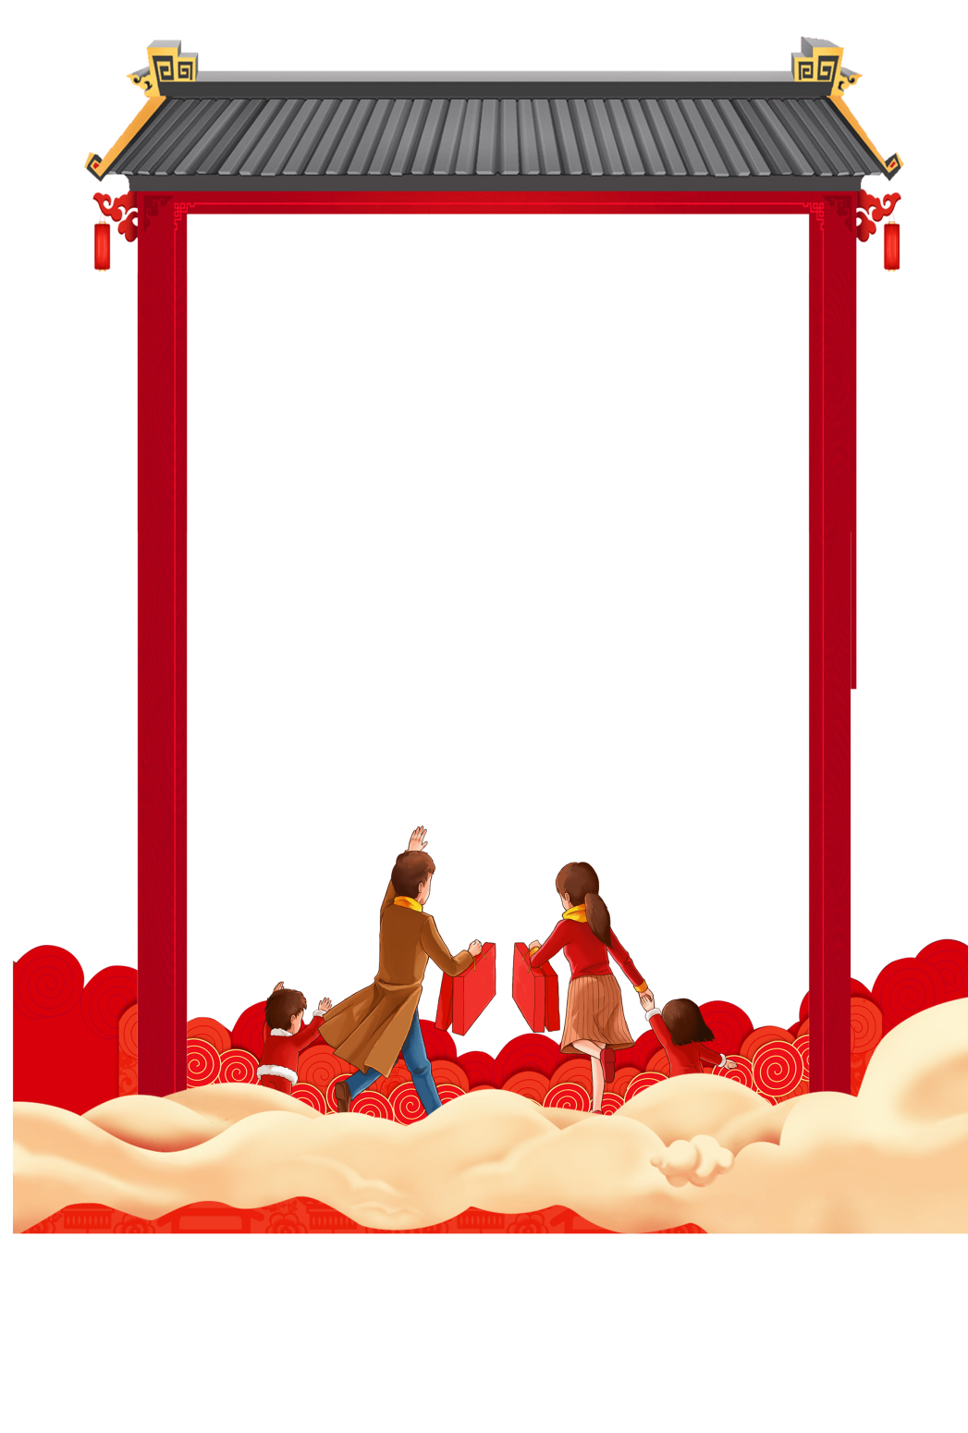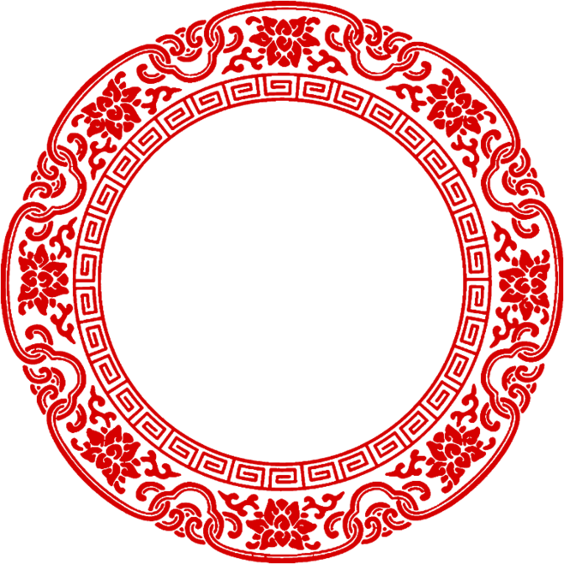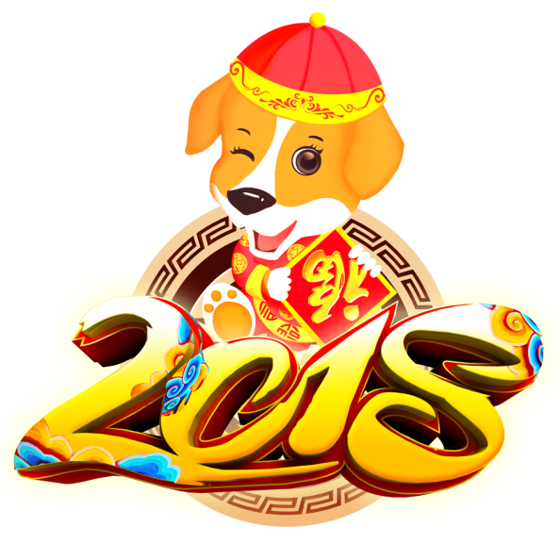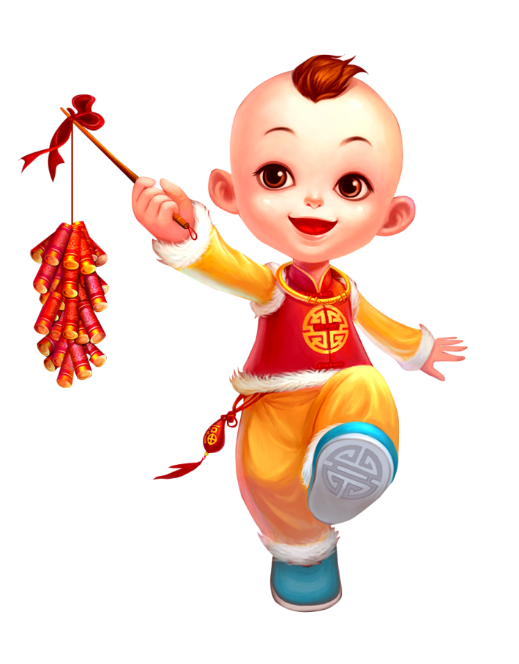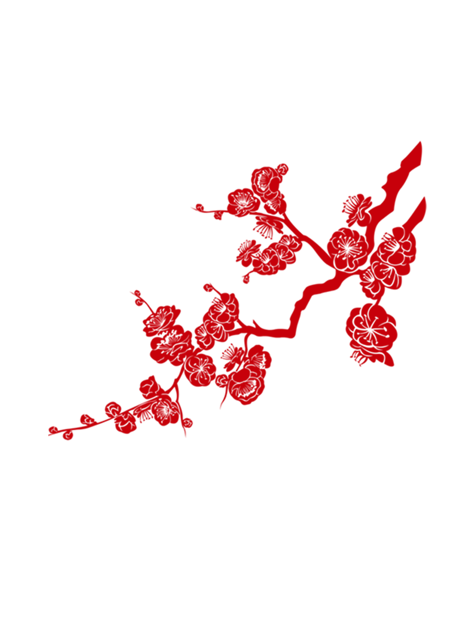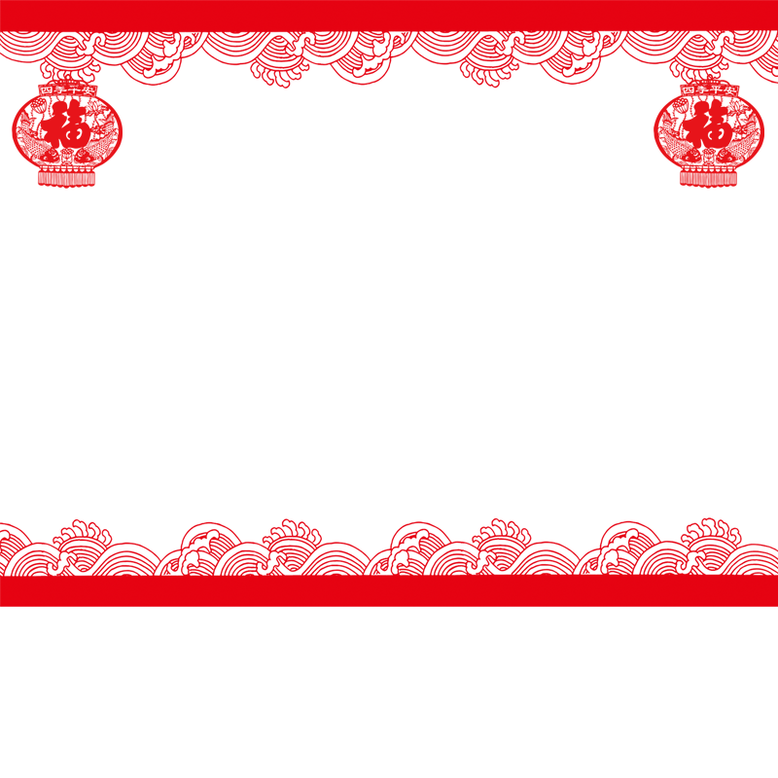

年画

年画始于古代的“门神画”，汉族民间艺术 之一，是中国古代一种寓意吉祥的形象。在漫长 的岁月里，随着年节风俗的演变而衍生形成的一种中国民间特殊的象征性装饰艺术，它的起源可以追溯到人类远古时期的自然崇拜观念和神灵信仰观念。宋代春节家家户户贴门神已成为一种风尚，门神从镇宅 消灾演变成了迎福纳祥的美好愿望。后 来，逐渐形成了祈求人寿年丰、吉祥如意、 招 财进宝的祝福年话

习俗。

春节原指正月初一立春日这一天，可以开始中国的春节准备、庆祝活动早从腊月初八就开始了，中国民间过年期间要进行腊八、祭灶、守岁、拜年、祭财神、逛庙会等种种风俗活动，一直到正月十五“元宵节”结束，历时一个多月。辛苦劳作一年的人们，在过年前后的这段时间里，阖家团圆、访亲探友、拜神祈福，以各种方式来期盼来年的 好运的习俗称为年俗。

年俗

春节小报